Tietorakenteiden harjoitustyö
Testausdokumentti

Johdatus
Koodi on toteutettu javalla ja testaukseen on kaytetty JUnit -testeja.
Testaus on suoritettu niin, etta jokaista jarjestamisalgoritmia on testattu monilla
satunnaistaulukoilla, seka joillakin kovakoodatuilla erityistapauksilla.
Erityistapauksiin lukeutuvat esimerkiksi jo valmiiksi jarjestyksessa olevat taulukot,
todella suuret taulukot seka vain samaa lukua sisaltavat taulukot.
Joitain algoritmien kayttamia metodeita on myos testattu erikseen kayttaen junittia.

Testauksessa käytetyt taulukot
10 kpl 100 alkioista satunnaistaulukkoa.
100 alkioinen jarjestyksessa oleva taulukko.
100 alkioinen kaanteisessa jarjestyksessa oleva taulukko.
100 alkioinen kaikki samaa lukua oleva taulukko.
1 alkioinen taulukko.
0 alkioinen taulukko.
10 000 000 alkioinen suurikokoinen satunnaistaulukko.
Kovakoodattu taulukko: {4,4,4,2,2,8,8,325,55,55,55,55,55,55,344,1,1,1,1,1,1,5,1,1,1,1,1,1,1,576}

Empiiristä suorituskykytestausta

Satunnaistaulukot
PIENET SATUNNAISET TAULUKOT:
Merge: 2ms
Intro: 2ms
Smooth: 3ms.
PARAS: Merge/Intro.

KESKIKOKOISET SATUNNAISET TAULUKOT:
Merge: 59ms
Intro: 39ms
Smooth: 46ms
PARAS: Intro

SUURET SATUNNAISET TAULUKOT:
Mergesort: 3260ms
Introsort: 1298ms
Smootsort: 6972ms
PARAS: Intro.

KAIKKIAAN PARAS SATUNNAISTEN TAULUKOIDEN JARJESTAJA: Intro.

Graafit algoritmien suorituskyvystä.

Introsort:
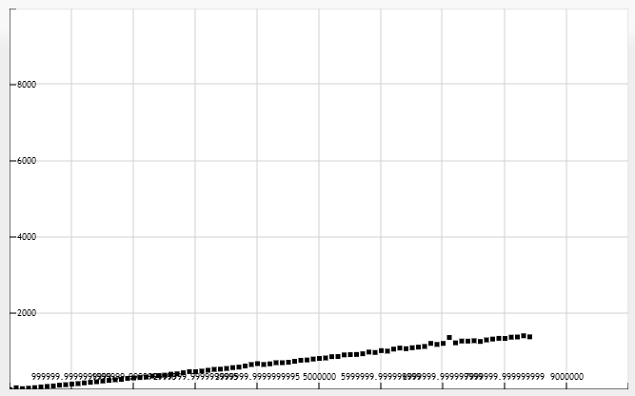

Mergesort:
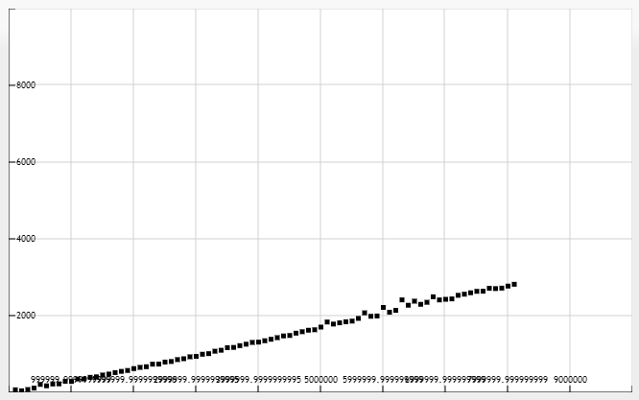
SmoothSort:
